Зарипов Фарит Рауфович

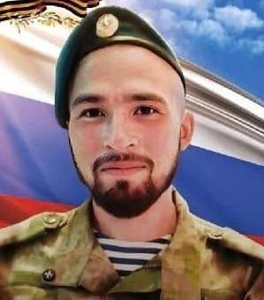

Отец Мать
Сахиянов Нурмухаметова
Рауф Нигаматьянович Люция Фаритовна
27.01.1963
Пожарный
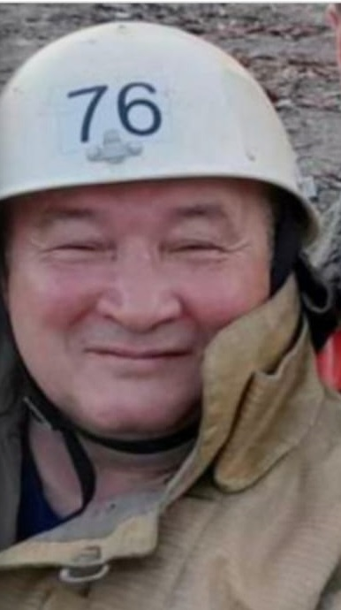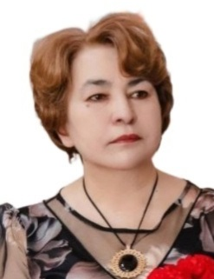

Окончил колледж 45 ПТУ. Служил в воинской части Тбилиси 220,в/ч 14127. Живет и работает пожарным в ОП 76 ПСЧ 5 ФПС ГПС Главного управления МЧС России по Ханты-Мансийскому автономному округу-Югре.Аттестовался и получил квалификацию «Спасатель» и право ведения аварийно-спасательные работы, связанные с тушением пожаров.Является спасателем с 2011 года. Прошел обучение в ФАУ ДОП Учебный центр ФПС по ханты-Мансийскому автономному округу –Югре г.Сургут по программе «Спасатель». В 1986 году переехал в Мегион, работал в подсобном хозяйстве Курья.

Родилась в Башкирии Учалинском районе. Второй ребенок в семье. Родители Фарит Аминевич и Разия Закирьевна имели 5 детей. В Учалах закончила школу, познакомилась с мужем. После возвращения его из армии поженились. Закончила Уфимскую Восточно-экономическую академию по специальности «Психолог». Работала с детьми. Еще в молодости переехала с мужем на север в город Мегион, где появились на свет дети дочь-Гюзель и сын-Фарит.После рождения детей активно включилась в общественную деятельность.Стала председателем Башкирской организации, проводила праздники «Карга буткасы», Сабантуй, совершенствовалась и изучала родной язык, неоднократно посещала с выступлениями на праздник Сабантуй в Москве, Калининграде,Санкт-Петербурге. По сей день проживаю в Мегионе. Некоторое время работала в Администрации города по приему граждан. Являюсь матерью Героя СВО. Мой сын Фарит героически погиб 02.10.2022 года на Украине. Активная жизненная позиция помогает мне вернуться в общество.Состою в женском движении, являюсь секретарем партийной ячейки «Единая Россия», участвую на выборах в качестве наблюдателя. В марте 2024 года получила награду «Мать героя». Принимаю участие в проектах «Жду.Люблю.Югра», «Жены Героев». Имею звание Женщина-мать нации.Активно участвую в волонтерской деятельности по распространению и укреплению башкирской культуры. Имею благодарственное письмо.

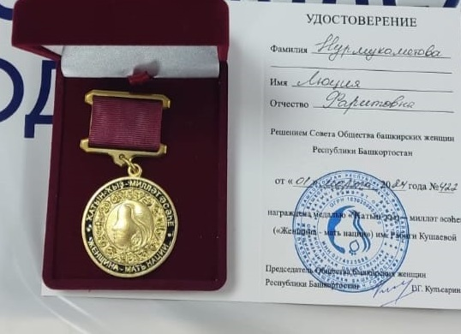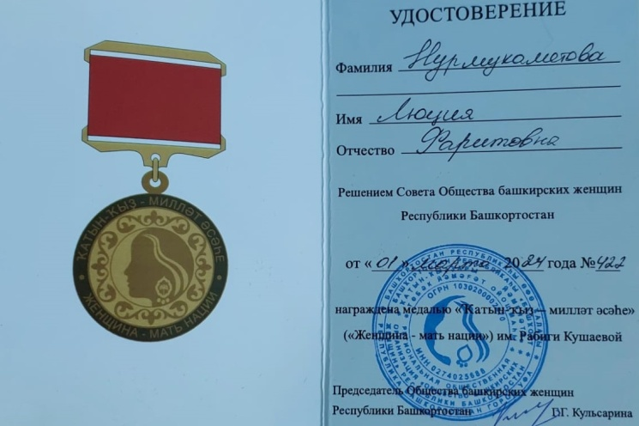

Дядя
Сахиянов Рамиль Нигаматьянович
18.11.1965 год
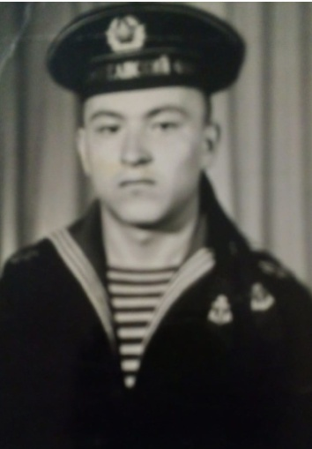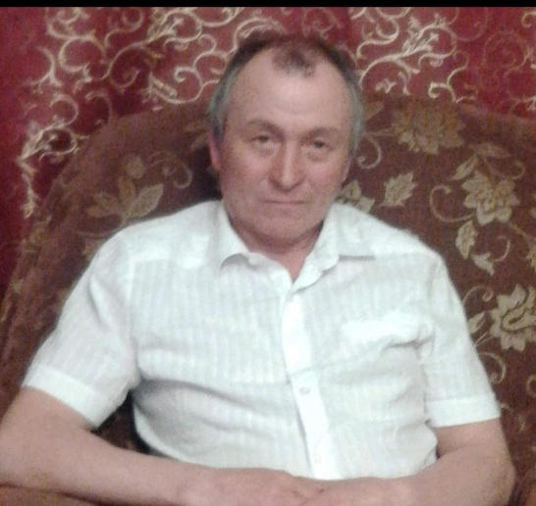

Сахиянов Рамиль Нигаматьянович- брат отца. Проживает в селе Учалы в Башкирии. Долгое время работал геологом.
Весельчак и балагур играл под гитару и пел песни

Дядя
Буляков Рафик Тансыкбаевич
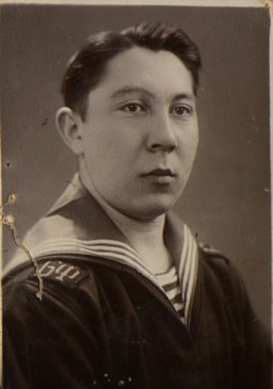
Живет и работает в селе Учалы Башкирия. Служил матросом на подводной лодке 3 года. Воспоминания Люции Фаритовны: « Сложно выжить в закрытом пространстве. Начинаешь занимать себя всякими делами. Так он научился вязать носки».
До 15 декабря 2021 года был учредителем Местной Мусульманской Религиозной Организации «Сагидулла» с.Учалы Муниципального района Учалинский район централизованной религиозной организации духовного управления мусульман республики Башкортостан.

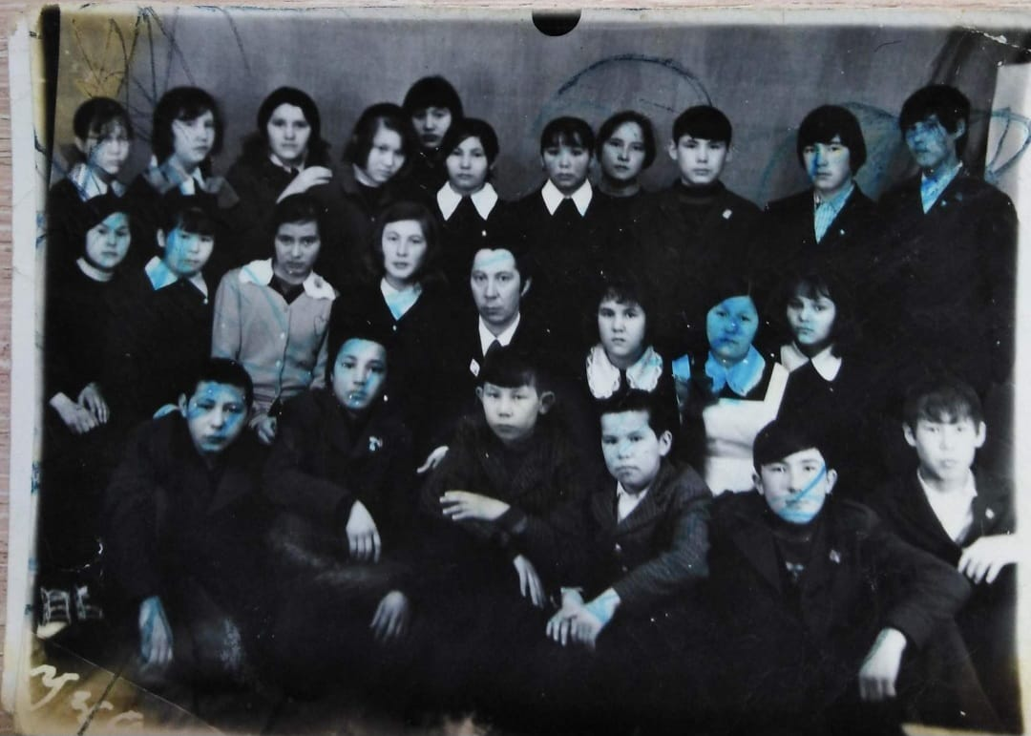

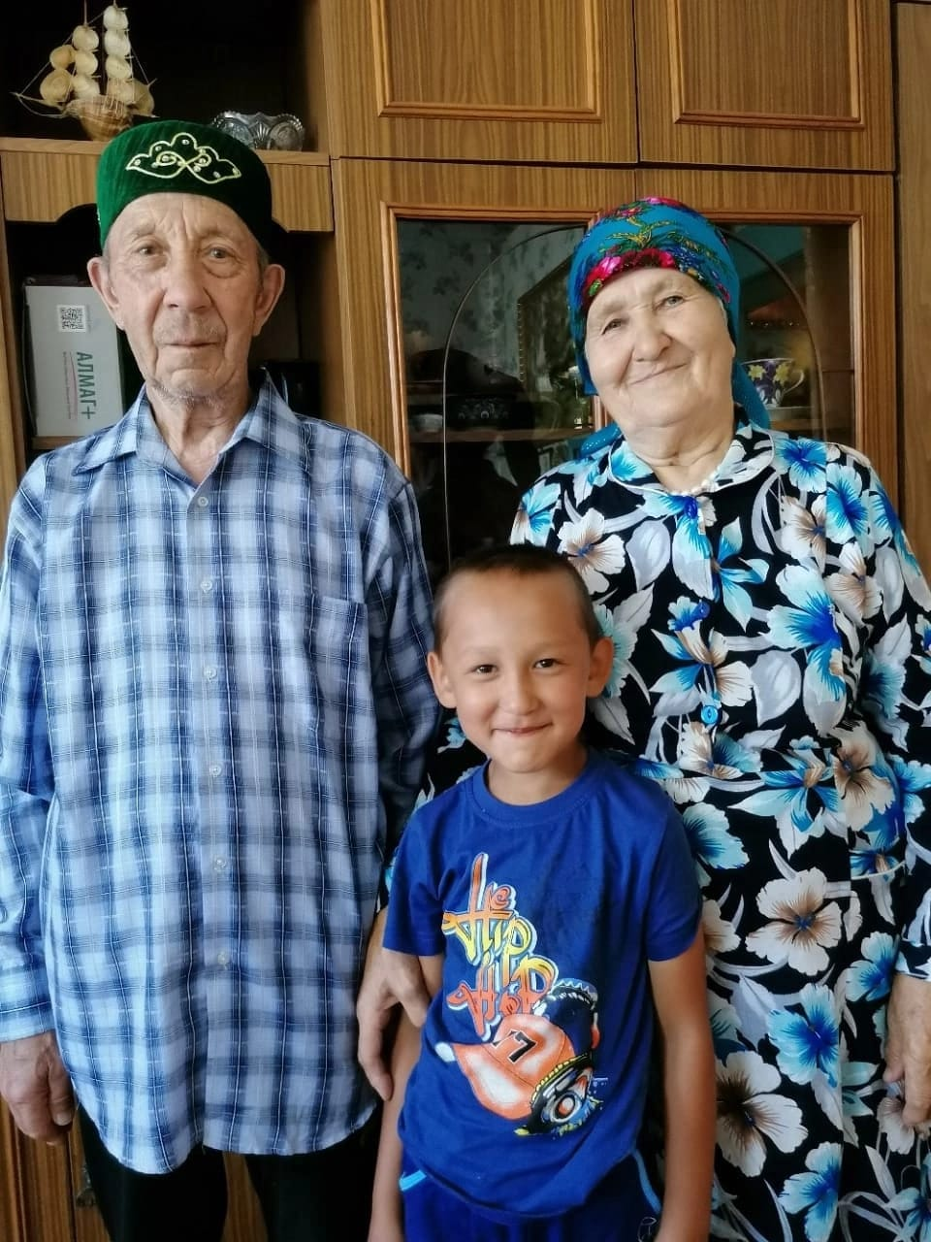
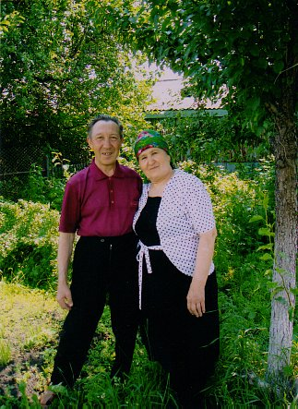

Дядя
Зарипов Азамат Фаритович 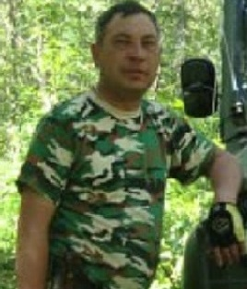
Зарипов Азамат Фаритович –родной брат матери.Служил в городе Мытищи Московской области в/ч 75361 водителем. Был очень ответственным человеком и имел огромное доверие у своего командира, вхож в его семью.Характеризовался, как воспитанный, ответственный, дисциплинированный , верный человек. Была предоставлена возможность остаться на службе, но вернулся в родное село Учалы Башкирской республики по семейным соображениям. Имел собственное СТО по ремонту машин.

Дядя
Зарипов Урал Фаритович
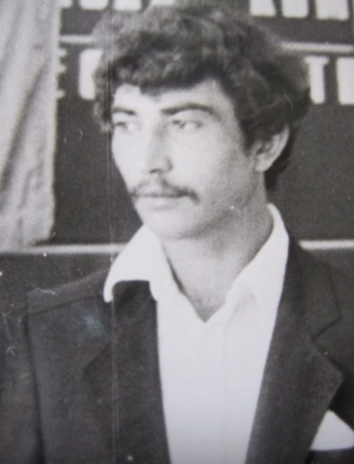

Зарипов Урал Фаритович родился 10 января 1967 года. Закончил 8 классов и поступил в Профессиональное училище в селе Учалы Башкирия-98 по специальности «Водитель».Проходил службу в Афганистане 1986-1987 годах водителем подоставке грузов из города Кушки. После службы в армии жил и работал водителем в ООО «Автонефть» в городе Мегион. Умер в 1997 году .
Воспоминания Люции Фаритовны: « В один из дней отряд оказался в ловушке без еды ,без воды. Был отрезан путь к своим. Нужно было выжить в горах пока не придут на помощь.Он находил знакомые травы, чтобы можно было хоть что-то поесть».

Прадед
Зарипов Амин Зарипович
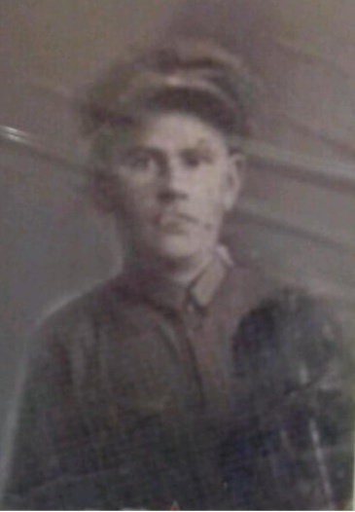

Зарипов Амин Зарипович родился в селе Учалы Башкирской республики в 1910 году. Имел жену Зарипову Мензаду. В браке родилось трое детей один из которых отец матери Фарита –Зарипов Фарит Аминевич. Погиб в боях под Москвой в августе 1942 года. Считается без вести пропавшим.
